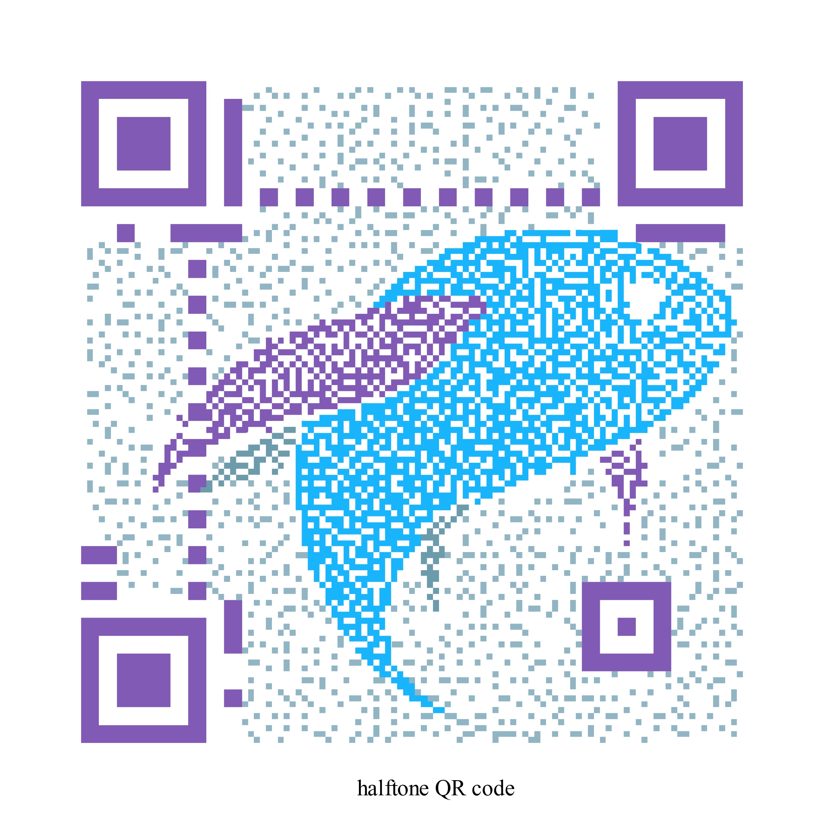

扫码点击底部“加入我们”填写表单自助入会

即享百团海景摊位

加入TUNA协会